环境搭建

1. 下载Qt 5.12.0
http://download.qt.io/archive/qt/5.12/5.12.0/qt-opensource-windows-x86-5.12.0.exe.mirrorlist
下面4个中任选一个，看哪个速度快
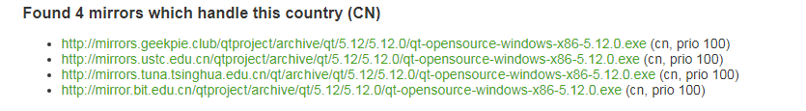

2. 安装Qt 5.12.0
按如下选择进行安装
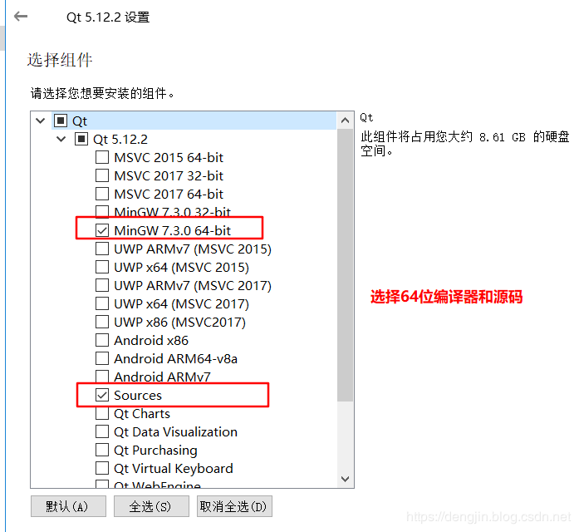

3. 下载动态链接库，拷贝动态库到指定的目录
下载链接：https://pan.baidu.com/s/1EPiKhDLKCMYkO-GhN8xX3A
提取码：kpt0
将libmysql.dll下载后复制到Qt的安装目录中，如下：
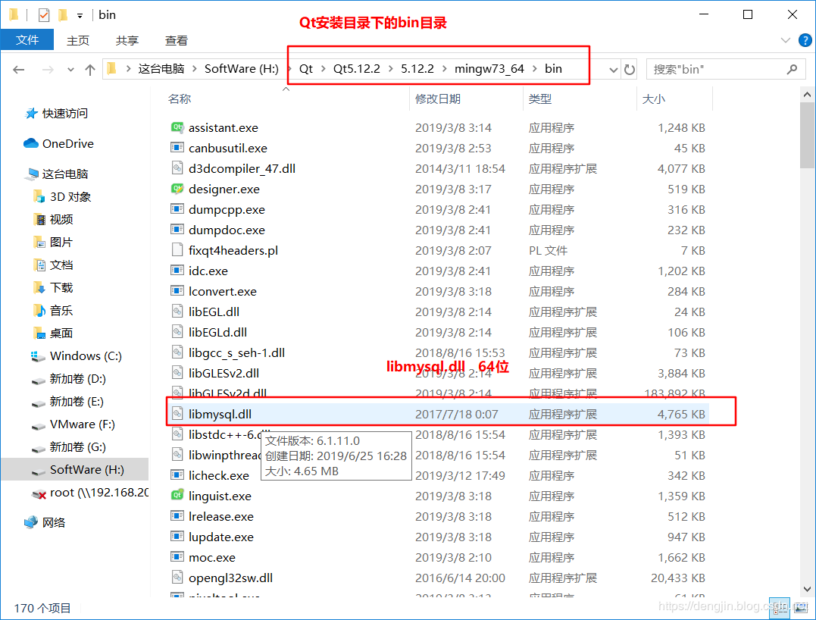

参考链接（按上面步聚即可，下面链接仅供参考）：
Qt5.12编译MySQl5.7驱动
https://blog.csdn.net/dengjin20104042056/article/details/94129925

Qt5.12连接MySQl5.7(内有测试代码)
https://blog.csdn.net/dengjin20104042056/article/details/93775005

4. 安装数据库mysql 5.7
安装过程参考（注意密码设为root）：
windows下mysql 5.7.24 的下载步骤和安装配置方法图文详解
https://blog.csdn.net/my_ha_ha/article/details/84146615
备注：其中，“3.mysql环境变量的配置”之后可以不用

5. 数据库界面管理工具Navicat的安装
1. 下载
Navicat下载链接: https://pan.baidu.com/s/11ClSdrsDQtWQ2HNCFzd8tQ
提取码: 7avh

2. 安装与破解：
安装软件，直接双击，然后点“下一步”就可以....
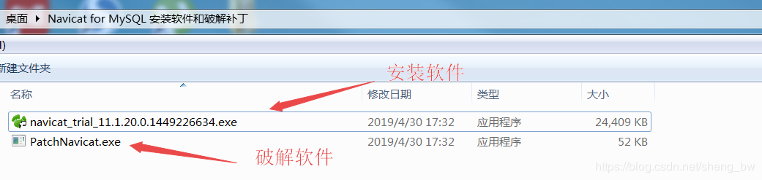
破解软件，点击打开后，要选择一个安装软件所安装的目录（参考下图位置），目的是覆盖掉原来的安装文件navicat.exe，
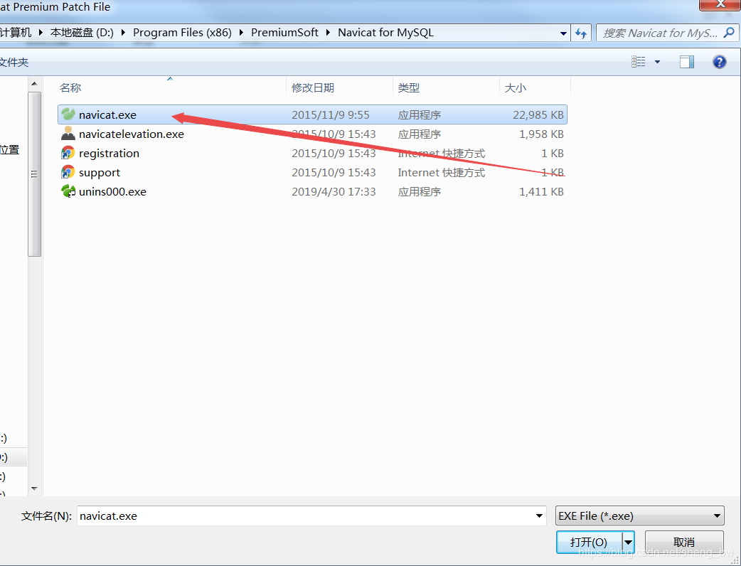
3. 使用测试
打开连接-->新建数据库（mytest）-->建立表格-->字段（id,name,salary)(都是varchar型)
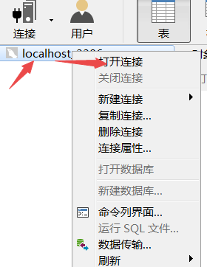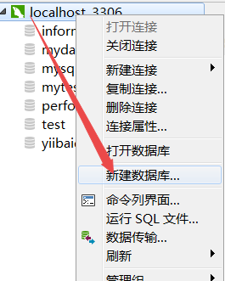
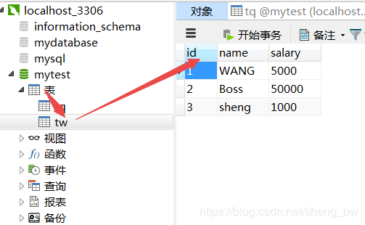

参考链接：
VS2010 MFC +mySQL 连接，添加，查询，删除
https://blog.csdn.net/sheng_bw/article/details/89739615

相关技术

QT简价及控件介绍
https://blog.csdn.net/qq_31877249/article/details/80092509

Qt信号和槽机制，这个是QT最基本也是最主要的特色，写QT程序时，一定会使用到的东西。
https://blog.csdn.net/lsfreeing/article/details/78575246
https://blog.csdn.net/DumpDoctorWang/article/details/81662329

书籍参考：
Qt Creator快速入门_第三版__霍亚飞编著
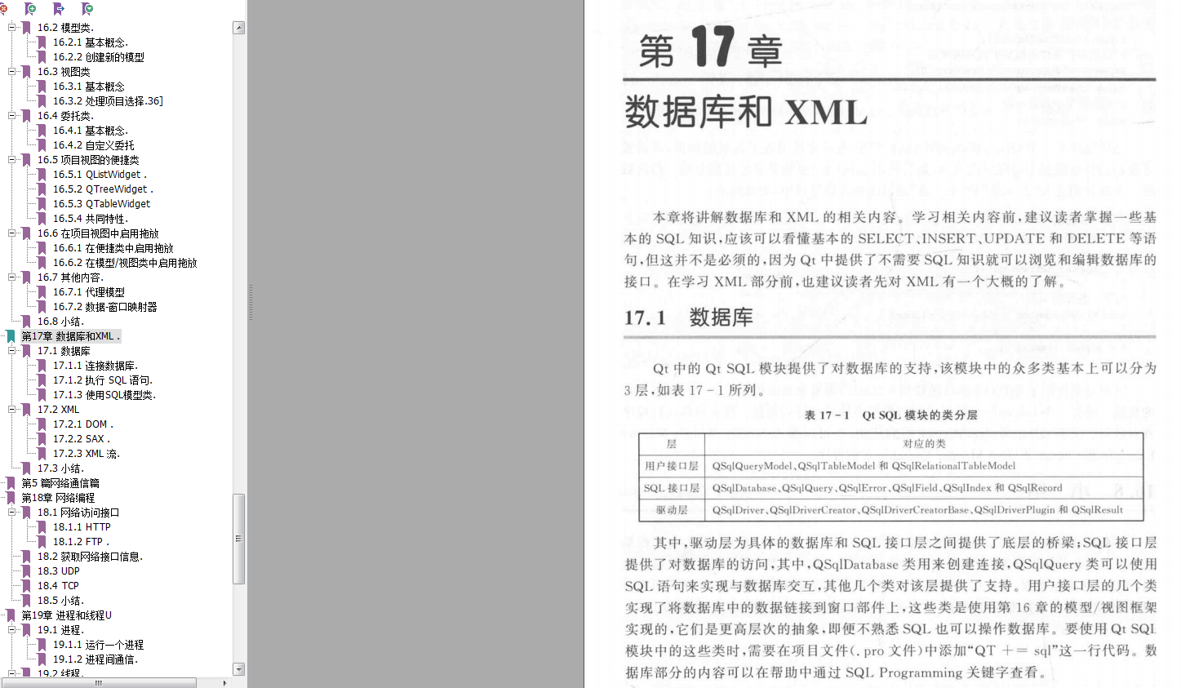

SQL多表查询
https://www.cnblogs.com/arxive/p/10046556.html

mysql数据库无法插入中文字符解决办法
https://www.cnblogs.com/shuyichao/p/10406259.html
设置表的编码格式，执行;
alter table 数据表名 CONVERT TO CHARACTER SET utf8;命令

Navicat for MySQL 之数据库迁移
1.将数据库下的表迁移出来（从我电脑导出来的）
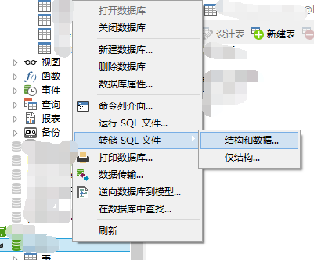
2.将表全部迁入你们电脑的数据库（需要新建一个数据库，如attendance, books_manage, warehouse）
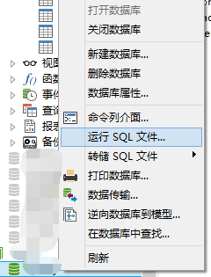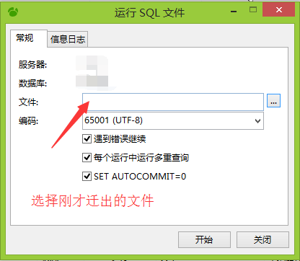
参考
Mysql数据库迁移：善用Navicat工具，事半功倍
https://blog.csdn.net/wd2014610/article/details/81487004

考勤管理系统
首先使用Navicat数据库界面管理工具，创建两个数据库表

student表
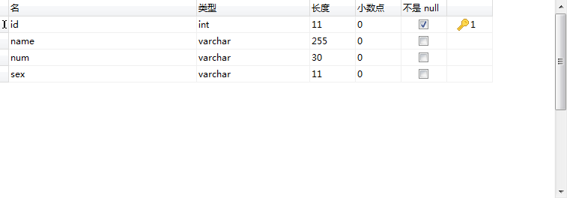

Record表
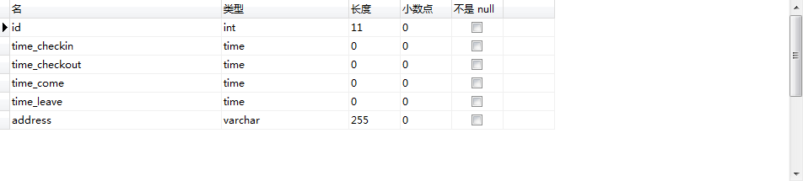

图书管理系统

https://github.com/stevey350/QtAttendance

https://github.com/stevey350/QtBooksManage

https://github.com/stevey350/QtWarehouse

